202311132KK4

(2023·北师大附中高一期中)如图所示，图甲是电磁打点计时器的示意图，图乙是该打点计时器在某次实验中打出的纸带，(电源频率为50 Hz)则以下说法中正确的是(　　)

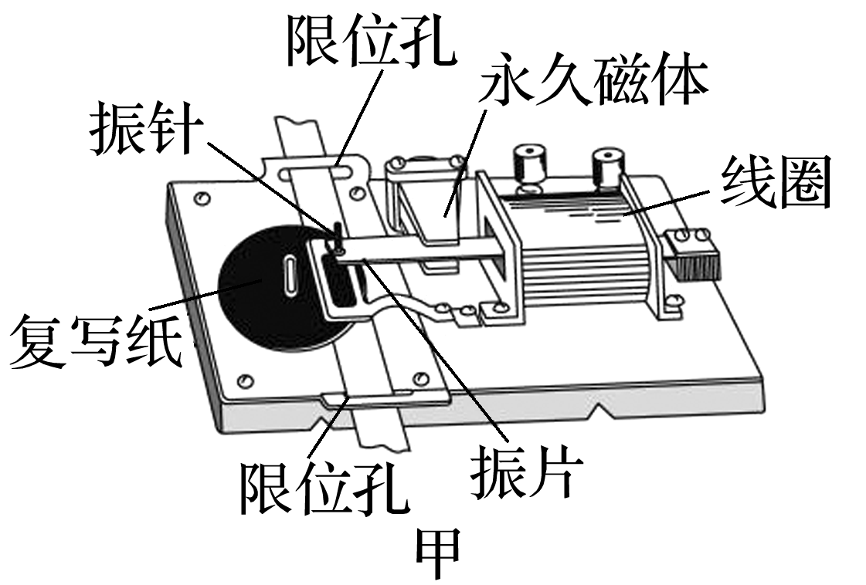

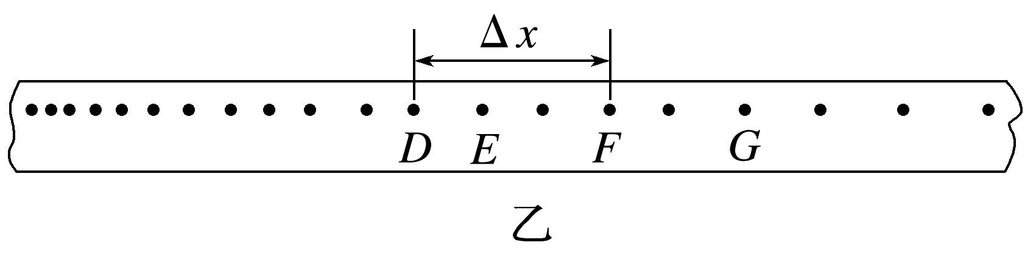

A．将该打点计时器接在8 V的直流电源上，它将在纸带上每隔0.02 s打一个点

B．当打点计时器正常工作时，纸带上点迹越疏的地方表示纸带的运动速度越小

C．若纸带上打出*D*、*F*两点的时间间隔为Δ*t*，两点间距离为Δ*x*，则可以大致表示纸带上*D*、*F*之间任何一点的瞬时速度

D．*D*、*F*两点间距离过小，测量误差会增大，所以实际测量中*D*、*F*之间的距离越大越好